Муниципальное дошкольное общеобразовательное учреждение детский сад «Светлячок» г. Николаевска Волгоградской области

Утверждаю:
Заведующий МДОУ
«Светлячок» г. Николаевска
_____________Турко Е.А.

Консультация на тему:

«Как правильно одевать ребёнка зимой?»

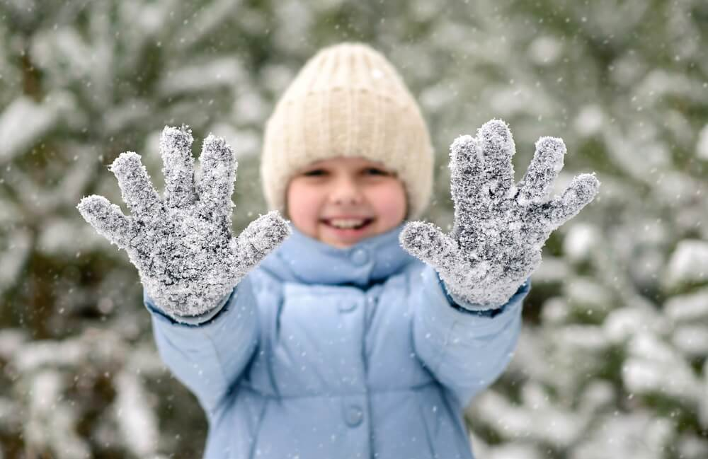
Воспитатель:
Габдрахманова М.С.

Г.Николаевск
Правильно одеть ребенка – значит в большой степени обезопасить его от простудных заболеваний, дать возможность свободно двигаться и комфортно себя чувствовать.
В холодную погоду рациональная одежда защищает от излишней потери тепла, в жаркую – не препятствует хорошей теплоотдаче.
Сама одежда не греет, но между ней и теплом, а также в порах ткани находится воздух, являющимся плохим проводником тепла. Ткань сохраняет тепло тем лучше, чем больше воздуха заключено в ней. Высокой теплозащитной способностью обладают мягкие, рыхлые ткани: шерсть, вельвет, трикотаж, флис, синтепон. Достоинством всех этих тканей является еще и то, что все они обладают хорошей воздухопроницаемостью, обеспечивающей смену воздуха, находящегося между одеждой и теплом. Из этих тканей шьют одежду для холодного времени года.
Детское белье – слой одежды, прилегающей непосредственно к телу, - должно быть изготовлено из натуральных материалов. Хлопчатобумажное белье не раздражает кожу, легко впитывает пот, не препятствует нормальному воздухообмену с окружающей средой.
Одежда должна соответствовать возрасту, полу, росту и пропорциям тела ребенка. Она не должна стеснять движений, мешать свободному дыханию, кровообращению, пищеварению, раздражать и травмировать кожные покровы. Недопустимы тугие пояса, высокие тесные воротники.
Детям одинаково вредно как перегреваться, так и переохлаждаться. Количество слоев одежды зависит от температуры воздуха. Дополнительно нужно учитывать силу ветра. При одинаковой отрицательной температуре воздуха человек мерзнет тем сильнее, чем больше скорость ветра.
Большое значение имеют индивидуальные особенности ребенка. Малоподвижный, постоянно зябнущий ребенок должен быть одет теплее, чем активный. Слишком укутанных малышей можно встретить гораздо чаще, чем недостаточно тепло одетых. Многие мамы, собираясь на прогулку, стараются одеть ребенка теплее, чем одеваются сами. Но если это прогулка, во время которой ребенок постоянно двигается, а мама за ним наблюдает, то это неправильно. Вспотевший ребенок имеет гораздо больше шансов заболеть, чем одетый по погоде. К тому же пот может вызвать у ребенка раздражение и сыпь.
Детей нужно одевать не теплее, чем одеваются взрослые, а возможно, даже легче. (Речь не идет о детях, «гуляющих» в колясках, им нужна дополнительная защита.)
Одевая ребенка, помните, что дети мерзнут меньше, чем взрослые и больше двигаются.
В условиях часто меняющейся погоды не может быть универсальной зимней одежды. Одежду ребенку нужно подбирать ежедневно, в зависимости от температуры воздуха, влажности и силы ветра.
И помните: ношеная вещь холоднее новой. Имейте это в виду, если ваш младший ребенок донашивает куртку за старшим.
В уличной одежде ребенок находится не только на прогулке, но и в общественном транспорте, в магазинах. В этих случаях нужно иметь возможность снять часть одежды, чтобы ребенок не потел.
В любом случае одежда должна быть чистой, красивой, яркой и вызывать у ребенка радость и хорошее настроение.

Как одеть ребенка:
• от +5 до -10o С. Ребенка можно одеть в кофточку с длинным рукавом или трикотажную водолазку, колготки, тонкий синтепоновый комбинезон, шерстяную шапку,зимнюю обувь, варежки, а не перчатки!
• от -10 до -20o С. Предыдущий комплект одежды можно дополнить теплым шерстяным костюмчиком или вязаной шерстяной кофтой и флисовыми штанишками, шерстяными носками поверх колготок, не стоит одевать тонкие носочки под колготки, ножки просто вспотеют (достаточно колготок и теплых носков). В качестве верхней одежды – комбинезон или зимний костюм максимально удобный!
• ниже -20o С. Не рекомендуется долго гулять с ребенком при такой низкой температуре воздуха, достаточно 30 минут. Одевайте ребенка в предыдущий комплект одежды и не допускайте переохлаждения или перегрева с последующим резким охлаждением.
И не забывайте, что прогулка необходима даже если ребенок болен (если нет температуры). Выйдя на улицу на 10-15 минут у вас появится возможность проветрить помещение где ребенок находится большую часть времени.
В холодное время года пользуйтесь детской косметикой, которая защитит кожу Вашего малыша от обморожения. В аптеках есть целая серия кремов и помад, которые снимают раздражение и шелушение. Будьте внимательны при выборе косметики, консультируйтесь с педиатром, аллергологом или дерматологом.

